P3
https://www.youtube.com/watch?v=iz-yor8APEA
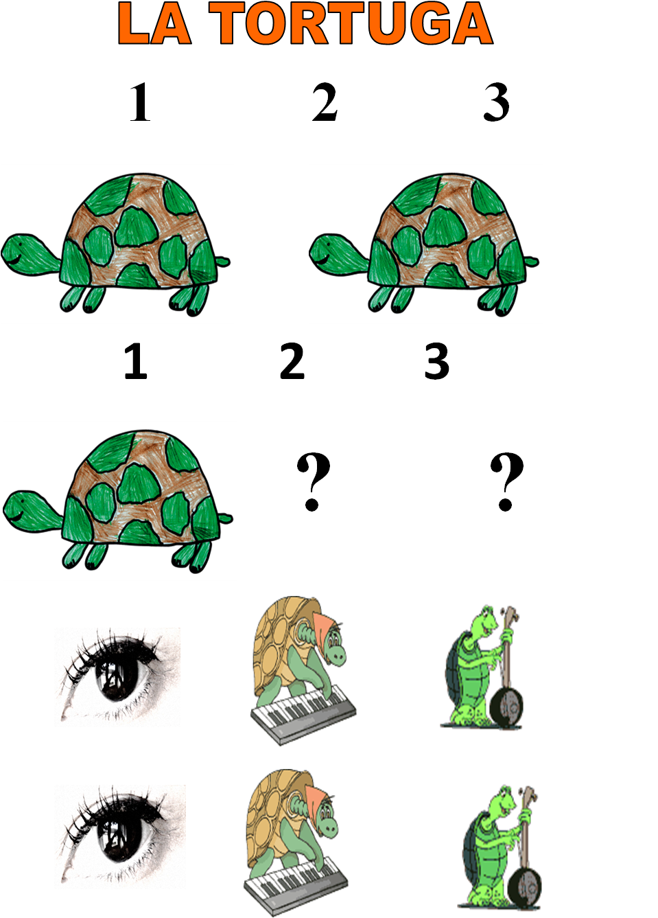
P4
L’ELEFANT
Mireu allà dalt
en els estels que hi ha?
És un gros animal que en bicicleta va.
És un elefant i doncs que us penseu.
Té una cua al darrera i una trompa al davant.
https://www.youtube.com/watch?v=buaycMBjjPg
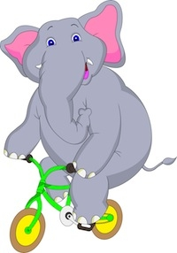
P5
https://www.youtube.com/watch?v=sWZ_pJ-1cFI
MARINERS COM QUE BUFA EL VENT

MARINERS COM QUE BUFA EL VENT, CANTEM TOTS UNA CANÇONETA!
MARINERS COM QUE BUFA EL VENT, CANTEM TOTS UN PETIT MOMENT…
1R
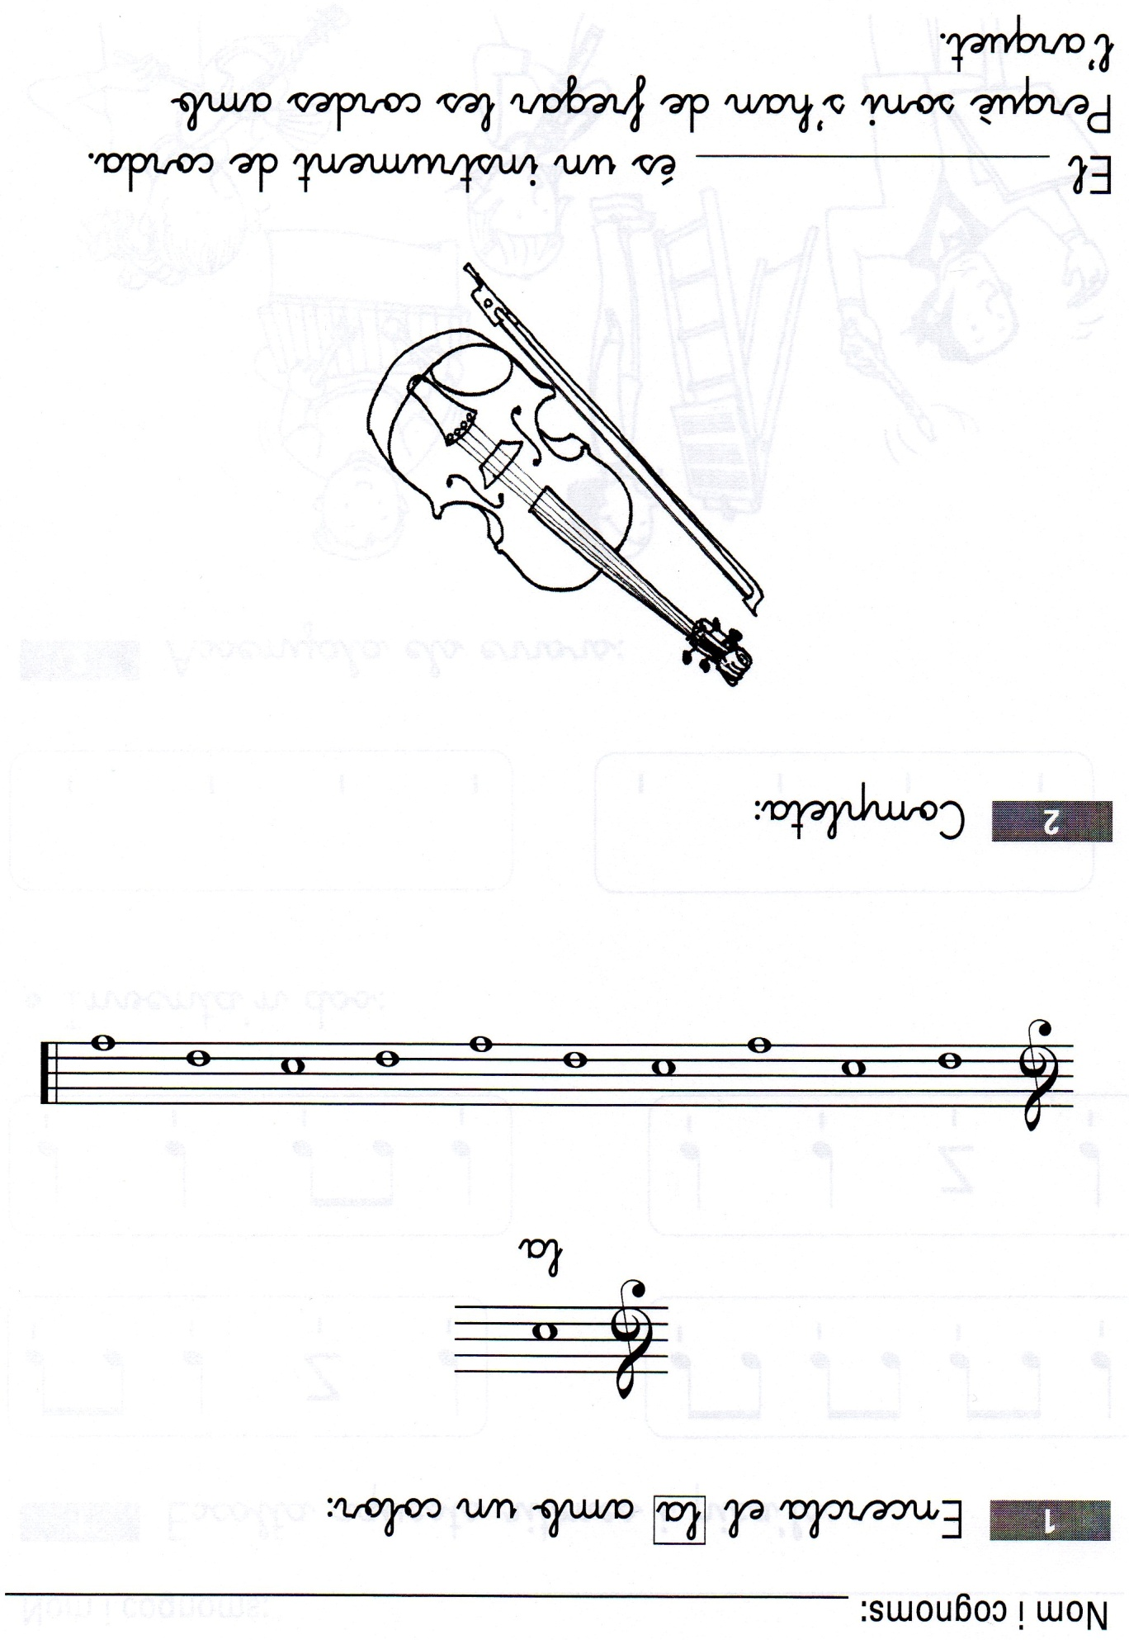
2N
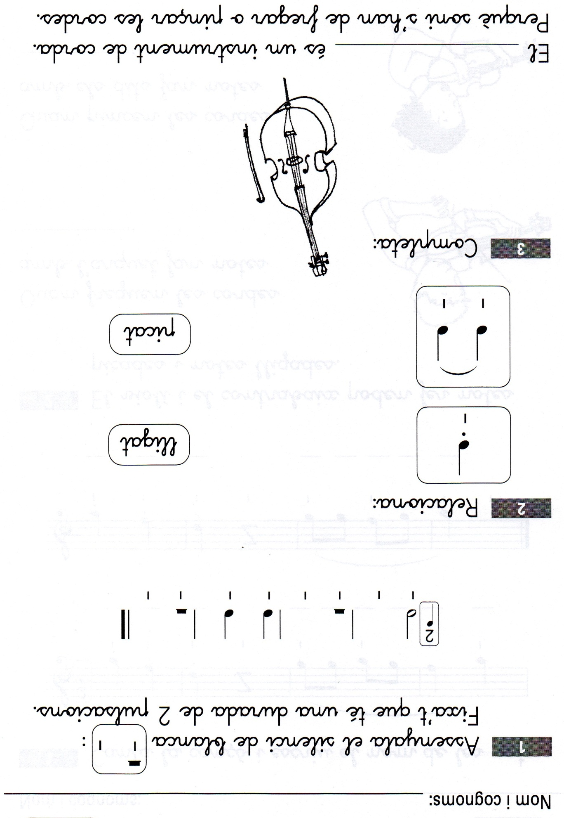
3R
https://www.youtube.com/watch?v=f1-02WBB_to

OLD MC DONALD

4T
https://www.youtube.com/watch?v=HFw0toa8yA0
https://www.youtube.com/watch?v=u9GhdpLmnLU

SCARBOROUGH FAIR

5È
https://www.youtube.com/watch?v=oHkMzpfxfuo

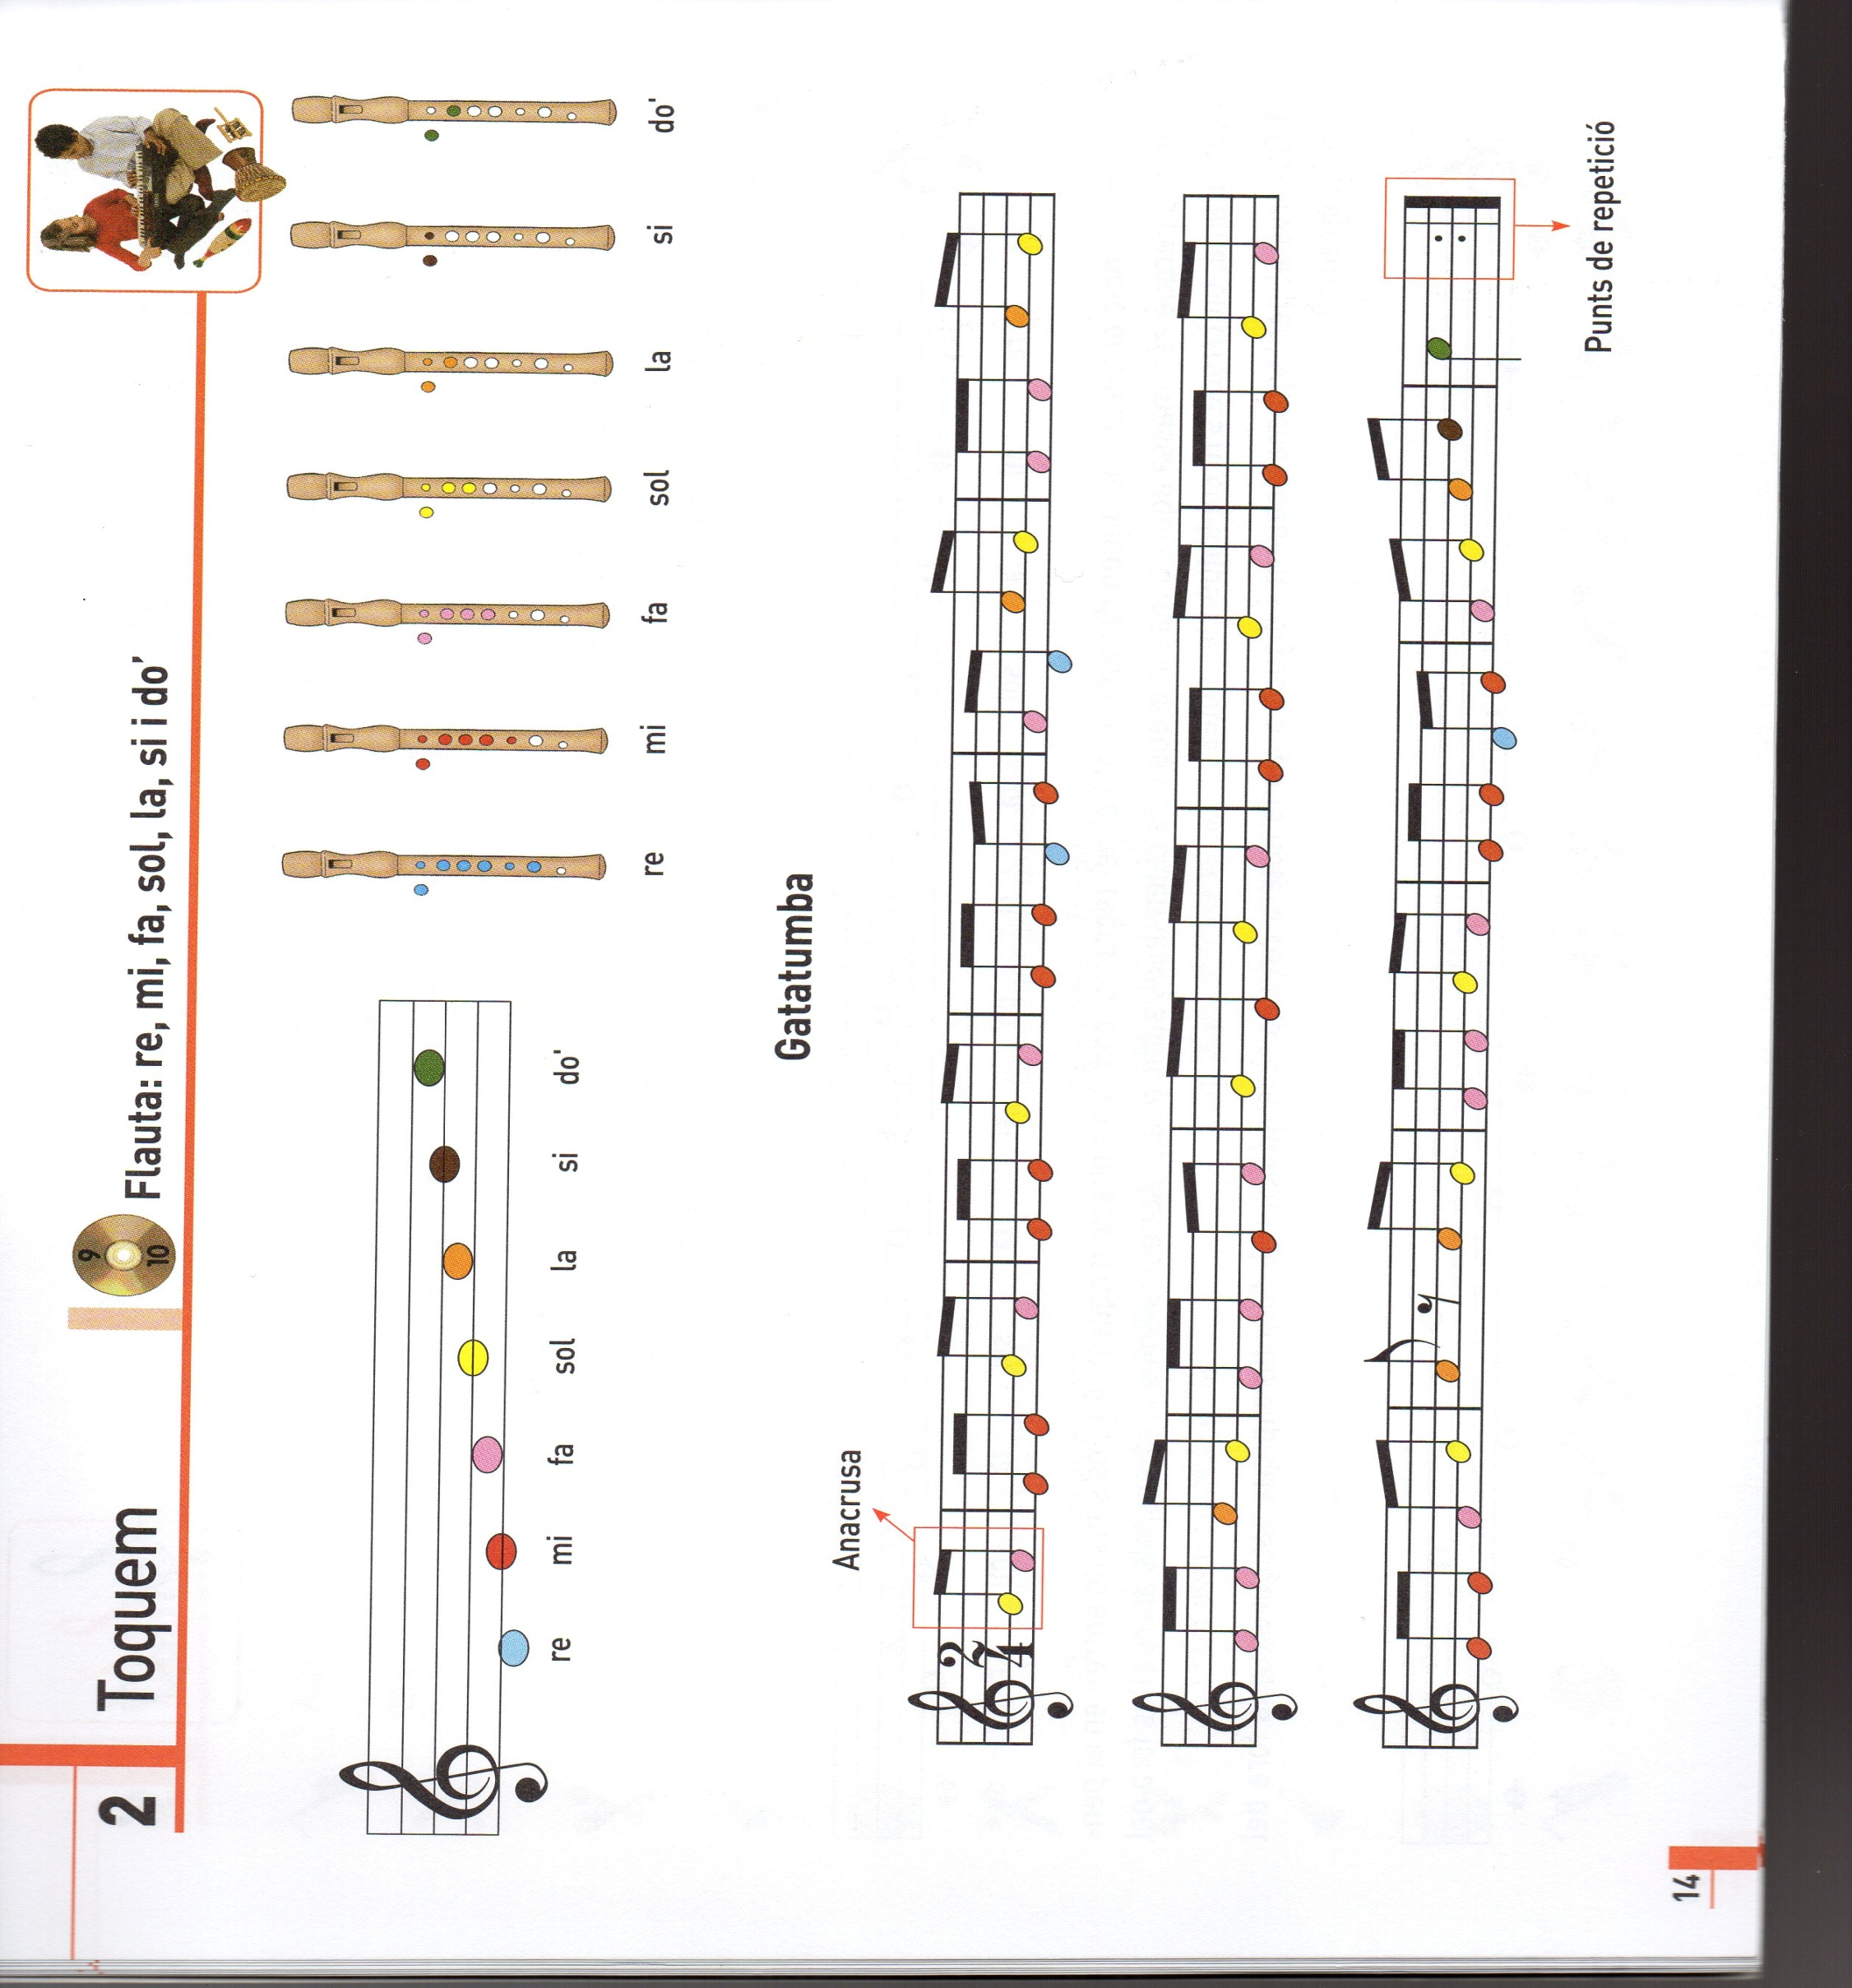
6È
https://www.youtube.com/watch?v=g18M2TrHAVM
INTRODUCCIÓ DES DE L’INICI FINS ALS 0:43”
